ΚΠΑΙΔΕΥΤΕΊΤΕ ΣΤΟ ΣΥΣΤΗΜΑ HEARTMATH

ΔΩΡΕΑΝ ΣΕΜΙΝΑΡΙΟ ΑΝΘΕΚΤΙΚΟΤΗΤΑΣ (front end video)

Το εργαστήριο θα έχει δύο φάσεις. Μερικοί είστε νέοι στο Heartworks, οπότε θα κάνω μια βασική εισαγωγή. Για όσους από σας είστε πιο προχωρημένη θα το χρησιμοποιήσετε αυτό σαν ένα φρεσκάρισμα τις γνώσεις σας, αυτό θα είναι το πρώτο μισό της παρουσίασης.

Καθόλη τη διάρκεια της παρουσίασης μπορείτε οποιαδήποτε στιγμή να διακόψετε και να κάνετε ερωτήσεις. Μπορείτε επίσης να γράψετε την ερώτηση σας στο chat.

Οπότε έχοντας τις ερωτήσεις στο chat, θα κάνουμε διακοπές και θα απαντώ μία προς μία.

Έχουμε λοιπόν αυτούς τους τρόπους, είτε προφορικά, σηκώνοντας το χέρι, γραπτά.

Να σας δώσω μια ιδέα για το ποιος είναι. Είμαι ο Κωσταντίνος Γράψας, coach και εκπαιδευτής του HeartMath. Οι πρώτες μου που είναι στη διοίκηση επιχειρήσεων και στην αρχιτεκτονική και έχω κάνει μεταπτυχιακό στην φιλοσοφία της αρχιτεκτονικής στο Κέμπριτζ. Έχω επίσης εκπαιδευτεί στο coaching και στην ψυχολογία.

Η ακαδημία της καρδιάς αποτελείται από coaches του HeartMath και όχι μόνο και αυτό που κάνουμε έχει σκοπό να προσφέρει συλλογικά τρόπους και τεχνικές που θα βοηθήσουν τους ανθρώπους να αντιμετωπίσουν καλύτερα τις πιέσεις της σύγχρονης ζωής, τόσο σε ατομικό όσο και σε συλλογικό επίπεδο.

Όσοι συμμετέχουμε σε αυτή την προσπάθεια έχουμε πρώτα βιώσει τα αποτελέσματα των τεχνικών στη δική μας ζωή και έχουμε αισθανθεί την επιθυμία μεδώσουμε και σε άλλους ανθρώπους την γνώση αυτή.

Λεπτομέρειες για την ακαδημία της καρδιάς μπορείτε να βρείτε στην ιστοσελίδα μας.

ΙΣΤΟΣΕΛΙΔΑ ΦΩΤΟ

Αυτό που φέρνει το χαρτί μας όλα αυτά τα χρόνια που ασχολούμαστε με αυτό, είναι ένας συνδυασμός και μια ελπίδα ότι τελικά υπάρχει τρόπος να ελευθερωθούμε από τις περισσότερες στρεσογόνες καταστάσεις που βιώνουμε, με απλές και αποτελεσματικές τεχνικές που τελικά αλλάζουν τον τρόπο που προσεγγίζουμε την ζωή της κατάστασεις.

Η χαρά να έχει κάποιος αυτά τα εργαλεία και να βοηθά στην δημιουργία ενός πιο ευχάριστου και αρμονικού κόσμου, ειδικά σε μια εποχή που δοκιμαζόμαστε είναι μεγάλη κάθε φορά και δεν στερεύει ποτέ.

Εκτός απ’ αυτό το αίσθημα υπηρεσίας, τεχνικές του χάραγμα πρώτα βοήθησαν και συνεχίζουν να βοηθούν εμένα.

Συνεχώς αναπτύσσω όλο και περισσότερο, μια βαθύτερη επίγνωση των παιδιών της ζωής μου που υπάρχει στρες και ανεπαίσθητης διαρροές ενέργειας. Παλιότερα δεν της καταλάβαινα και επηρεάζουν τη ζωή μου και τη συμπεριφορά μου χωρίς καν να το αντιλαμβάνομαι. Τώρα αναπτύσσω όλο και περισσότερο μια αυτόματη εσωτερική λειτουργία επαναφοράς και διατήρησης της εσωτερικής μου ισορροπίας, νοητικής διαύγειας και ευθυκρισίας που μου δίνει μια πολύ μεγαλύτερη δυνατότητα επιλογών στη ζωή μου από ότι πριν.

Έχω σταματήσει να νιώθω ότι είμαι μόνος και αναζητώ συνεχώς ποιο είναι το σωστό και πιο είναι το λάθος διότι τεχνικές αυτές Μας φέρουν σε επαφή επειδή αισθητική νοημοσύνη της καρδιάς μας όπου εκεί υπάρχουν σχεδόν όλες οι απαντήσεις που συνήθως ζητάμε να πάρουμε από τον εξωτερικό κόσμο.

Κάθε φορά που μπαίνω σε αυτή την κατάσταση να αισθάνομαι θύμα και να θέλω να κατηγορώ τον κόσμο γι’ αυτό, αντιλαμβάνομαι ότι μπορώ να διαχειριστώ αυτή την εσωτερική ενέργεια και να ελευθερωθώ από αυτό το αίσθημα, βιώνοντας περισσότερη ελευθερία και ικανοποίηση και καλύτερη ποιότητα στην σχέσεις μου, θα τα δούμε παρακάτω αυτά.

Νιώθω ευγνωμοσύνη ουσιαστικά για όλο αυτό, γιατί με βοηθάνε συνεχίσω να αναπτύσσουμε και στην πορεία αυτή να ανακαλύπτω όλο και περισσότερα δώρα.

Αυτό λοιπόν είναι που μοιραζόμαστε, με στόχο να βοηθήσουμε τους ανθρώπους να βρουν το σκοπό και την επαφή με τη δική τους καρδιά, να βιώσουν την καλύτερη εκδοχή του δικού του εαυτού πολιτικής αλλαγής για το δικό τους περιβάλλον, οικογένεια, τους φίλους, την εργασία τους, τον ίδιο τους τον εαυτό.

Αυτό που η μέθοδος αυτή μας Δήμου είναι στην ουσία το βασικό εγχειρίδιο χρήσης του εαυτού μας. Αυτό που κανείς δε μας έδωσε όταν ήρθαμε στη ζωή. Μαθαίνουμε βασικές τεχνικές ενέργειακες και συναισθηματικής αυτορρύθμισης που μας κρατούν σε ισορροπία όταν τα γεγονότα εκεί έξω δεν είναι και τα καλύτερα δυνατά.

Οργανισμός μας είναι σαν ένα περίπλοκο και εκπληκτικό αεροπλάνο το οποίο καλούμαστε να οδηγήσουμε χωρίς να έχουμε ιδέα πως γίνεται αυτό.
Με τις τεχνικές μας συνειδητοποιούμε πολύ γρήγορα ότι όχι μόνο μπορούμε να σταθεροποιήσουμε το αεροπλάνο της ζωής μας έτσι ώστε να ελευθερωθούμε από το άγχος και την αγωνία αλλά μπορούμε και να το οδηγήσουμε με τον τρόπο που θέλουμε έτσι ώστε να απολαύσουμε τη ζωή και το ταξίδι αυτό.

Θα προχωρήσουμε τώρα να δούμε τι ακριβώς είναι το HeartMath (για όσους από σας δεν έχετε προηγούμενη επαφή) που βασίζει το σύστημα αυτό και τα αποτελέσματα που έχει OK;
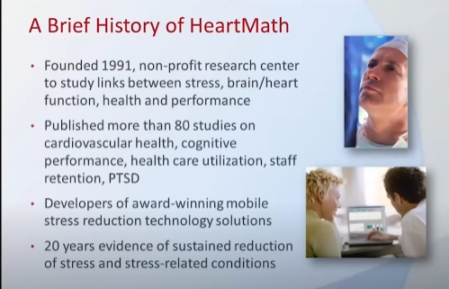

Το HeartMath ιδρύθηκε το 1991 από ερευνητές, καρδιολόγους, ψυχίατρος, ψυχολόγους, φυσικούς και μηχανικούς ως μη κερδοσκοπική εταιρεία.
Το ερευνητικό του ινστιτούτο ήταν και είναι, η καρδιά και η ψυχή της οργάνωσης αυτής. Έκανε όλη αυτή την έρευνα που έχουμε τώρα εμείς στα χέρια μας, βάσει ενός οράματος που είχε, να δώσει στους ανθρώπους μηχανισμούς και μεθόδους και τεχνικές που τους βοηθούν να ανακαλύψουν, (να θυμηθούμε ουσιαστικά), το ρόλο της ανθρώπινης καρδιάς και της ζωής του. Και να βοηθήσουν στην ανακούφιση από το στρες και στην δημιουργία μιας πιο ευχάριστες και ικανοποιητικής ζωής για όλο τον κόσμο.

Εξετάστηκαν τα ευρήματα από τους τομείς των νευροεπιστημών, της νεύρο καρδιολογίας, της ψυχολογίας, της φυσιολογίας, της Βιοχημείας και της Βιοφυσικής, από μια διεπιστημονική οπτική χωρίς τους περιορισμούς που έχει κάθε ειδικότητα όταν λειτουργεί μόνο εντός των δικό της περιοριστικών πλαισίων.

Αυτό ήταν ένα από τα πιο σημαντικά χαρακτηριστικά που με χαροποιεί σαν όταν ήρθα σε επαφή με τη μέθοδο διότι η αρχιτεκτονική μου εκπαίδευση έχει ακριβώς αυτή την προσέγγιση, το συνδυασμό και την σύνθεση πολλών διαφορετικών οπτικών, παραμέτρων και ειδικοτήτων που στο τέλος δημιουργούν ένα ολοκληρωμένο σύνολο που δουλεύει με έναν ενιαίο και συνεκτικό τρόπο. Εμείς οι αρχιτέκτονες έχουμε μάθει να συνενώνουμε πολλά διαφορετικά πράγματα σε ενιαία σύνολα τα οποία έχουν συγκεκριμένο χαρακτήρα σκοπό και λειτουργία, έχουν δηλαδή συνοχή. Και όπως θα δούμε παρακάτω το HeartMath αντιμετωπίζει ακριβώς τον ίδιο τρόπο το ανθρώπινο σώμα.

Έτσι, μέσα από μία διεπιστημονική προσέγγιση παράχθησαν τα πρώτα αποτελέσματα που ήταν περίπου 80 επιστημονικές δημοσιεύσεις για το ρόλο της καρδιάς και των συναισθημάτων και μια σειρά τεχνικών μαζί με συσκευές βίο ανάδρασης που είναι εύκολες στη χρήση απο όλους τους ανθρώπους.

Τώρα μπορούμε να βλέπουμε με τρόπο επιστημονικό και αδιαμφισβήτητο πως λειτουργεί καρδιά μας κατά τη διάρκεια των ασκήσεων, πως τα συναισθήματά μας επηρεάζουν την φυσιολογία μας, και πως μπορούμε να ρυθμίσουμε πολλές λειτουργίες των εσωτερικών μας συστημάτων με τρόπο, που στο δυτικό σύγχρονο πολιτισμό δεν είχαμε ιδέα ότι υπάρχει.

Αυτό ουσιαστικά είναι το πλαίσιο στο οποίο βασίζεται η δράση μας.

.

Το χαρτί ουσιαστικά, μπορεί να χρησιμοποιηθεί από ποιον δήποτε και σε οποιοδήποτε πεδίο και συνθήκες.

Πολλά νοσοκομεία του χρησιμοποιούν, κέντρα υγείας, κινητικά κέντρα όπως το Στάνφορντ το you σιέλ A και άλλα φέρνω τις τεχνικές μας στους επαγγελματίες υγείας και τους γιατρούς και τους ασθενείς, δημιουργώντας ποιοτικότερα και αποτελεσματικότερα θεραπευτικά περιβάλλοντα, όπου οι επαγγελματίες Της υγείας προστατεύονται από την θωρακική την κόπωση που εμπεριέχεται στην εργασία τους και οι ασθενείς αναρρώνουν γρηγορότερα.

Επιχειρήσεις όπως η Hewlett Packard και η motor oil, σε όλο τον κόσμο, από τα διοικητικά στελέχη μέχρι τους εργαζόμενους στις γραμμές παραγωγής, για βοήθεια στους στόχους τους και στην βελτιστοποίηση της παραγωγής, για την βοήθεια των εργαζομένων σε ηγετικές θέσεις όσον αφορά στην λήψη αποφάσεων στρατηγικού σχεδιασμού.

Επαγγέλματα πολιτικής προστασίας, αστυνομικά τμήματα, πυροσβεστική, όπου οι εργαζόμενοι λειτουργούν κάτω από απαιτητικές καταστάσεις και χρειάζεται να λειτουργούν με ευθυκρισία, ετοιμότητα, ορθή κρίση και διαύγεια σκέψεις για να ανταποκρίνονται με το σωστό τρόπο στις τόσο ιδιαίτερες καταστάσεις της εργασίας τους. Επαγγέλματα πολιτικής προστασίας, αστυνομικά τμήματα, πυροσβεστική, όπου οι εργαζόμενοι λειτουργούν κάτω από απαιτητικές καταστάσεις και χρειάζεται να λειτουργούν με ευθυκρισία, ετοιμότητα, ορθή κρίση και διαύγεια σκέψεις για να ανταποκρίνονται με το σωστό τρόπο στις τόσο ιδιαίτερες καταστάσεις της εργασίας τους.

Σχολεία και πανεπιστήμια, το χαρτί στην Αμερική παίρνει μέρος σε δημόσιο προγράμματα για να φέρει Κούλης αυτές τις δεξιότητες συναισθηματικής αυτό σε σχολεία σε όλη τη χώρα, διότι βοηθά μαθητές και φοιτητές να ανταποκρίνεται καλύτερα στην μελέτη τους και να αποβάλουν όλο αυτό το στρες που τα παιδιά αντιμετωπίζουν αυτές τις εποχές, να εξαλείφονται αυτοί οι φόβοι που δημιουργούνται γύρω τους, να είναι πιο ισορροπημένα και να λειτουργούν με περισσότερη εσωτερική αρμονία και σταθερότητα ως μαθητές, και νέοι άνθρωποι.

Επαγγελματίες αθλητές, ολυμπιακές ομάδες, παιδικές ομάδες ποδοσφαίρου στην Αγγλία, αεροπόροι, ειδικές δυνάμεις στην Αμερική, όλοι αυτοί χρησιμοποιούνται εργαλεία μας πού στην ουσία βοηθούν κάθε άνθρωπο, οποιοδήποτε κι αν είναι το πεδίο δράσης του. Όλοι ανταποκρινόμαστε στο στρες να πάρω τρόπο και όλοι χρειαζόμαστε λίγη βοήθεια στο πώς να το διαχειριστούμε αυτό.

Αυτό που ανακαλύψαμε στα 30 χρόνια μελετών και έρευνας ήταν ότι τα συναισθήματα επηρεάζουν τον τρόπο που η καρδιά λειτουργεί και αυτή με τη σειρά της επηρεάζει τον εγκέφαλο και μια σειρά συστημάτων του σώματος όπως το αυτόνομο νευρικό μας σύστημα το ορμονικό και το ανοσοποιητικό μας σύστημα. Λειτουργία όμως της καρδιάς επηρεάζει τον τρόπο που ο εγκέφαλος λειτουργεί καθορίζοντας βαθμό διαύγιας που μπορούμε να έχουμε κατά τη διάρκεια της καθημερινότητάς μας. Η αντιληπτικότητα μας, ο τρόπος που ανταποκρινόμαστε στις καταστάσεις που έχουμε να αντιμετωπίσουμε, η δημιουργικότητα, ικανότητα εστίασης και μάθησης, και εγκεφαλική διαδικασία λήψης αποφάσεων επηρεάζεται άμεσα από την επίδραση των συναισθημάτων στην καρδιά και στο σώμα μας. Η βελτιστοποίηση όλων των παραπάνω ονομάζεται ανθεκτικότητα.

Σήμερα, μετά από 30 χρόνια έρευνας έχουμε πάνω από 400 επιστημονικές δημοσιεύσεις και αναφορές σε αναγνωρισμένα επιστημονικά περιοδικά.

Αυτό με το οποίο ουσιαστικά ασχολούμαστε είναι το πως θα χτίσουμε περισσότερα τακτικότητα στη ζωή μας.

Για όσους από σας είστε ήδη κοντά στο χάραγμα ήδη γνωρίζετε ότι το κλειδί σε όλο αυτό που κάνουμε είναι ο τρόπος που μπορούμε να μετουσιώσουμε, να μεταμορφώσουμε το στρες, διότι όσο περισσότερη ενέργεια καταναλώνουμε εξαιτίας των στρεσογόνων γεγονότων στην καθημερινότητά μας τόσο ελαττώνεται ικανότητα μας να σκεφτόμαστε καθαρά.

Το πως θα παραμένουμε στο κέντρο μας, και θα είμαστε ανθεκτική και θα έχουμε την ενέργεια να κάνουμε αυτό που θέλουμε να κάνουμε, να φροντίζουμε τους ανθρώπους που αγαπάμε, να κάνουμε οποιαδήποτε εργασία έχουμε να κάνουμε, με τον καλύτερο για εμάς και πιο αποδοτικό τρόπο. Να έχουμε την ενέργεια που θα μας επιτρέψει να ανακάμπτουμε από οποιαδήποτε δύσκολη συνθήκη και να προσαρμοζόμαστε στις προκλήσεις της ζωής.

Αυτά τα εργαλεία λοιπόν στην ουσία, είναι απλή και κομψή τρόποι να μεταβάλουμε την στρεσογόνα ενέργεια που δημιουργείται μέσα μας, σε πραγματικό χρόνο, λεπτό προς λεπτό, τη στιγμή που βρισκόμαστε αντιμέτωποι με την κατάσταση, μέσα στην καθημερινότητά μας.

Ιδέα της ανθεκτικότητας βασίζεται στο οτι η ανθεκτικότητα κινείται και υπάρχει σε πολλούς και διαφορετικούς τομείς: Το σωματικό, το νοητικό, τον συναισθηματικό και τον πνευματικό υπαρξιακό.

Ο τρόπος που αναπτύσσουμε την ανθεκτικότητα στο σωματικό τομέα είναι ένα κατανοητό παράδειγμα για τους περισσότερους από μας. Εάν για παράδειγμα θέλουμε να αυξήσουμε τον όγκο, την δύναμή μας κάνουμε κάποιες έλξης η σηκώνουμε κάποιο βαρύ μέχρι που φτάνουμε στο σημείο εκείνο που λέμε: «δεν μπορώ να κάνω άλλο έφτασα στα όρια μου».
Μετά από τρεις ημέρες επανέρχεσαι και ξανά προσπαθείς και βλέπεις ότι έχεις λίγο περισσότερη ικανότητα. Κοιμήσου είναι λίγο δυνατότερη και μπορείς να σηκώσεις λίγο περισσότερο βάρος σε σχέση με την προηγούμενη φορά. Το βλέπεις αυτό και λες «μπορώ να κάνω περισσότερα τώρα». Βλέπεις την ικανότητά σου να αυξάνεται σε αυτό το συγκεκριμένο τομέα, αυξάνεται η ανθεκτικότητα σου δηλαδή.

Στο νοητικό τομέα γίνεται με τον ίδιο τρόπο. Μαθαίνουμε αριθμητική στο δημοτικό, μαθηματικά αργότερα, εξισώσεις, και σταδιακά χτίζουμε πάνω στην προηγούμενη κάθε φορά γνώση μας.

Στο συναισθηματικό τομέα, μπορεί να έχουμε κάποιον ή κάτι στη ζωή μας, που μας αποσταθεροποιεί. Κάθε φορά που συμβαίνει, η κάθε φορά που κάποιος λέει κάτι εκνευριζόμαστε, η χάνουμε την εσωτερική μας την ισορροπία. (παρένθεση οι γονείς μας το κάνουν αυτό η επαγγελματική μας ανταγωνιστές αργότερα κτλ).

Και ξαφνικά μετά από τέλειο τις στιγμές εκνευρισμού αντιλαμβανόμαστε ότι δεν μας ενοχλεί και τόσο όσο πριν έχουμε περισσότερη κατανόηση, ίσως και συμπόνια, αλλάζει και εξελίσσεται ο τρόπος που σχετιζόμαστε με αυτό το άτομο ή την κατάσταση, είναι σα να ωριμάζει σχέση και να γίνεται πιο ομαλή και βατή για εμάς. Ξενιτιά δεκτικότητα μας και η ευελιξία μας και ικανότητα να έχουμε μια καλύτερη σχέση με το άτομο αυτό.

Στην ουσία όταν αυξάνεται για πηκτικότητά μας, αυξάνεται η ικανότητα μας να στεκόμαστε με ισορροπία απέναντι στα γεγονότα και αυτή η αύξηση της ικανότητας μας δίνει την ενέργεια που χρειαζόμαστε για να αναπτυσσόμαστε και να ανθίζουμε και να είμαστε πιο ενεργή με ροή στη ζωή.

Η συνοχή συμβαίνει όταν υπάρχει ανθεκτικότητα σε όλα τα παιδιά και στην ουσία αυτό που εννοούμε με τον όρο συνοχή είναι ενέργεια κι η αποδοτικότητα ή αποδοτική διαχείριση της ενέργειας.

Ναι έχουμε καλύτερο συγχρονισμό και ροή στην φυσιολογία μας, στο σώμα, στο μυαλό, στο συναίσθημα και στην πνευματική μας κατάσταση. Να υπάρχει μία ευθυγράμμιση μεταξύ όλων των συστημάτων μας. Όσο περισσότερη συνοχή έχουμε, τόσο περισσότερη ενέργεια έχουμε και τόσο περισσότερο αναζωογονημένη είμαστε. Και όσο συμβαίνει αυτό, τόσο περισσότερο αναπτυσσόμαστε σε όλους αυτούς τους τομείς. Αυτό είναι η ουσία και ο σκοπός της εργασίας του HeartMath.

Η αρχική εργασία του χάρη ήταν η μελέτη του πως τα συναισθήματα επηρεάζουν το ρυθμό της καρδιάς και πως αυτό επηρεάζει την συνέχεια την φυσιολογία μας.

Κάθε συναίσθημα που προκαλεί ενέργεια κι η διαρροή, όπως ο φόβος, η ανησυχία, η ανυπομονησία, κάθε φορά που βλέπουμε τις ειδήσεις ή όταν βλέπουμε τους αγαπημένους μας, τους φίλους μας τους συνεργάτες μας και τους συνανθρώπους να βιώνουν όλα αυτά τα τοξικά συναισθήματα, γνωρίζουμε ότι έχουν πολύ ζημιογόνο αποτελέσματα στη διάρκεια του χρόνου.
-Ελάττωση της μυϊκής μάζας.
-Θάνατος των εγκεφαλικών κυττάρων.
-Προβλήματα μνήμης.
-Μείωση της αποδοτικότητας μας σε ό,τι κάνουμε.
-Ευερεθιστότητα και δυσκολία στην επικοινωνία.
-Δυσκαμψία στην εύρεση δημιουργικών και καινοτόμων λύσεων.

Νιώθουμε σαν να κουβαλάμε ένα βάρος κάθε φορά που το σύστημα μας επηρεάζεται με αυτόν τον τρόπο.

Έτσι όταν κάνεις αυτή την μετακίνηση και μαθαίνεις πώς να με τα μορφώνεις αυτά τα συναισθήματά που σε παγιδεύουν σε άλλα, Ιωάννα νοητικά και πιο αναζωογονεί όπως είναι η φροντίδα, η εμπιστοσύνη, η αποδοχή, η ευγνωμοσύνη, αρχίζει να δημιουργείται μια σειρά θετικών επιδράσεων στην εσωτερική μας φυσιολογία, που ξεκινά από την αύξηση της εγκεφαλικής διαδικασίας, μέχρι την αναζωογόνηση του ανοσοποιητικού και την επιβράδυνση της γήρανσης. Όλα αυτά βασίζονται σε επιστημονικές μελέτες και ευρήματα, δεν είναι απλά λέξεις που λέμε επειδή ακούγονται όμορφα.

Η μνήμη μας βελτιώνεται, ικανότητα επίλυσης προβλημάτων, για την κινητικότητα και η κατανόηση του περιβάλλοντος και το ποιος είναι ο καλύτερος τρόπος να ανταποκριθούμε σε αυτό, αυξάνεται η δημιουργικότητα μας έχουμε καλύτερη απόδοση σε ότι κι αν κάνουμε.

Τα εργαλεία και τεχνικές έχουν ως αποτέλεσμα την αλλαγή της κατάστασης της εσωτερικής μας φυσιολογία, το αυτόνομου νευρικού μας συστήματος, του ορμονικού και του ανοσοποιητικού μας και βασίζονται στην συναισθηματική που μπορούμε να κάνουμε κάθε στιγμή κάθε λεπτό σε κάθε περίσταση της ζωής μας.

Αυτό στην ουσία για το οποίο μιλάμε είναι ένας σκεφτείς τρόπους διαχείρισης της ενέργειας μας. Όλο αυτό γίνεται μέσα από τις καθημερινές στη ζωή σμό. Κάθε μέρα κάνουμε επιλογές, θέτουμε προτεραιότητες στη ζωή μας και παίρνουμε αποφάσεις. Πως νιώθουμε γι’ αυτό που συμβαίνει κάθε στιγμή της ζωής μας; Κάθε λεπτό, αυτό που γίνεται στο σώμα μας είναι μια κίνηση ενέργειας η οποία είτε καταναλώνεται, είτε ανανεώνεται. Κι εμείς είτε συνειδητά είτε συνειδητά, είμαστε η ενεργητική διαχειριστές του συστήματος αυτού.

Όταν για παράδειγμα νιώσουμε την επίδραση του άγχους και την διαρροή ενέργειας, μπορούμε με την αλλαγή της συναισθηματικής μας καταστάσεις εσωτερικές στάσεις για να κόψουμε την διαρροή, να την αναστρέψουμε και να την κάνουμε εισροή ενέργειας, γεμίζοντας έτσι τα αποθέματα μας που μας κάνουν πιο ανθεκτικούς ικανούς να διατηρούμε την συνοχή σε οποίες καταστάσεις κι αν συναντάμε. Έτσι αποκτούν την ικανότητα να κινούμαστε με περισσότερη ευκολία και ροή μέσα από τις δυσκολίες της καθημερινότητας. Αυτες οι τεχνικές που μαθαίνουμε μας βοηθούν να κάνουμε ακριβώς αυτό.

Να μιλήσουμε λίγο για την συνοχή. Υπάρχουν αρκετοί τρόποι πολύ κανείς να περιγράψει την συνοχή. Πολλές φορές ακούμε για κάποιον: «αυτός δεν έχει καθόλου συνοχη», «είναι ασαφής, δεν καταλαβαίνω τι θέλει να πει». Αυτός είναι ένας τρόπος να αντιληφθούμε τι σημαίνει. Ο τρόπος που χρησιμοποιούμε στο χάρμα λέξεις σημαίνει βέλτιστη κατάσταση στο σώμα, στην καρδιά, στον εγκέφαλο. Να υπάρχει ένας συγχρονισμός. Το νευρικό, το ορμονικό, το ανοσοποιητικό μας σύστημα, όλα να είναι ευθυγραμμισμένα.

Οι αθλητές πολλές φορές ονομάζουν την κατάσταση αυτή την κατασταση «in the zone”. Είναι εκεί που πιάνουν τις υψηλότερες επιδόσεις του. Μιλάμε για αυτή την εσωτερική κατάσταση, την βέλτιστη κατάσταση ροής και εσωτερικής συνοχής.

Αυτή εικόνα της κωπηλατικής ομάδας είναι πολύ χαρακτηριστική. Φανταστείτε ότι είναι χαράματα, η μέρα είναι όμορφη, έχουν όλοι ξεκουραστεί είμαι κάλο ύπνο από νωρίς την προηγούμενη μέρα και κωπηλατούν με ένα κοινό ρυθμό, σαν να είναι ένα σώμα. Η βάρκα είναι μία οντότητα, που κινείται με τη βοήθεια διαφορετικών συστημάτων εντός ( οι κωπηλάτες) που όμως κωπηλατούν τόσο συγχρονισμένα με τον ίδιο ακριβώς αριθμό αλλά και με την ίδια δύναμη, βάρκα προχώρα εντελώς ευθεία και χωρίς κόπο και χωρίς να χάνεται η παραμικρή ενέργεια σε καμιά άλλη κατεύθυνση.

Στην ουσία μιλάμε για μια συλλογική εστίαση και συγχρονισμό διαφορετικών εσωτερικών συστημάτων με τρόπο που δημιουργούν ένα συνεκτικό και σχεδιασμένο σύστημα που αποδίδει το μέγιστο των δυνατοτήτων τους καταναλώνοντας την λιγότερη δυνατή ενέργεια. Εδώ λοιπόν έχουμε ένα παράδειγμα συνοχής και αποδοτικότητας.

Φανταστείτε τώρα ένας κωπηλάτης να αρχίσει να σκέφτεται ένα γεγονός της ζωής του που τον αναστατώνει. Και μετατοπίζει την νοητική του ενέργεια από την κοινή δράση στο γεγονός αυτό, που είναι ποντικό ήταν μελλοντικό.

Μπορείτε να φανταστείτε τι θα γίνει; Η πορεία της βάρκας θα αρχίσει να αποκλίνει. Θα φύγει από την ευθεία και θα την να κάνει κύκλο. Επειδή δύο πλευρές τώρα η αριστερή και η δεξιά, δεν είναι συγχρονισμένες, μία από τις δύο θα είναι πιο δυνατή. Και όταν το αντιληφθούν αυτό θα προσπαθήσουν να επαναφέρουν την πορεία της βάρκας την ευθεία και τι θα κάνουν; Θα αυξήσουν την δύναμη από την άλλη και συνήθως αρχίζουν να στείλουν από την αντίθετη πλευρά τώρα. Και είναι αρκετή ενέργεια μέχρι να καταφέρουν να ισορροπήσουν και να σταθεροποιήσουν ξανά όλοι μαζί, τόσο την μεταξύ τους ενέργεια όσο και την ενεπργεια των δύο πλευρών, της αριστερής και της δεξιάς.

Αν η βάρκα είναι το ανθρώπινο σώμα, κάθε κωπηλάτης είναι και ένα διαφορετικό εσωτερικό μας σύστημα και κάθε πλευρά της βάρκας αν δουλεύει όπως το συμπαθητικό και το παρασυμπαθητικό σύστημα του αυτόνομου νευρικού μας συστήματος. Αυτά τα αναλύουμε στα πιο προχωρημένα μαθήματα.

Φανταστείτε λοιπόν κάθε να σκεφτείτε τι έχει να κάνει το απόγευμα, γιατί να πεις στον εργοδότη του πιο από τα δύο αυτοκίνητα που θέλει να αγοράσει είναι το καλύτερο, βάρκα κάνει τίτλους και η ενέργεια καταναλώνεται ανεξέλεγκτα μέχρι τελικής πτώσης.
Αυτές λοιπόν είναι μια εικόνα συνεκτικότητα και μια εικόνα μη συνεκτικότητα που σχετίζονται με την λειτουργία του ανθρώπινου σώματος. Όσο μεγαλύτερη συνοχή μπορούμε να αναπτύξουμε τόσο περισσότερο τα χαρακτηριστικά της φύσης μας και των δυνατοτήτων μας αναπτύσσουμε.

Εδώ έχουμε ένα πολύ ενδιαφέρον διάγραμμα. Στην πραγματικότητα μπορούμε να κάνουμε ένα πλήρες παίδευσης μόνο γύρω από αυτό.

Αυτό που βλέπουμε εδώ, είναι δύο μοτίβα καρδιακού ρυθμού. Για την ακρίβεια βλέπουμε την μεταβλητότητα του καρδιακού ρυθμού που αποτυπώνει την μεταβολή της χρονικής διάρκειας μεταξύ κάθε παλμού. Ο τρόπος που ο ρυθμός της καρδιάς αλλάζει μπορεί να είναι αρμονικός, τακτικός και προβλεπόμενος μπορεί να είναι ακανόνιστους ακατάστατους χαοτικός και απρόβλεπτος.

Λειτουργία της καρδιάς μας Δήμου 1 πολύ καλή εικόνα για το πως λειτουργεί το συμπαθητικό και παρασυμπαθητικό υποσύστημα του αυτόνομου νευρικού μας συστήματος. Αυτά που παρομοίασε με πριν με την δεξιά και την αριστερή πλευρά της κωπηλατικής βάρκας.

Όταν λοιπόν είμαστε αγχωμένη, όταν νιώθουμε θυμό, ανησυχία η φόβο στη ζωή μας, ορισμός της καρδιάς μας όπως το παραπάνω γράφημα.
How this και ακανόνιστο. Άμορφο με ανεξέλεγκτες εξάρσεις και ύφεσης. Μη προβλέψιμο. Σαν το γράφημα το σεισμογράφο σε ένα σεισμό.

Στην κατάσταση αυτή διαχείριση της ενέργειας μας είναι άκρως αναποτελεσματική και στην ουσία γίνεται μια ανεξέλεγκτη σπατάλη. Νευρικό μας σύστημα στέλνει αυτά τα σήματα στον εγκέφαλο και ενεργοποιείται η εσωτερική κατάσταση πάλι η φύγεις. Απενεργοποιούνται τα βασικότερα τμήματα του εγκεφάλου μας και μειώνεται νοητική διαύγεια και απόδοση. Είμαστε ρυθμισμένοι να τρέξουμε ή να παλέψουμε και όχι για να αξιολογούμε, να διαισθανόμαστε, να επικοινωνούμε, να προβλέπουμε και να παίρνουμε αποφάσεις.
Στην ουσία, μειώνει την μείωση καθώς όλη η ενέργεια μας καταναλώνεται για να ισορροπήσουμε αυτή τη βάρκα που λέγαμε πριν.

Το ότι μπορούμε να το δούμε αυτό με πραγματικά έιστημονικά στοιχεία είναι πολύ ελπιδοφόρο και είναι από τα σημεία εκείνα που με προσέλκυσαν στο HeartMath κάποια χρόνια πριν.
Όλοι έχουμε στο μυαλό μας κάποιους φίλους ή γνωστούς που βρίσκονται συνεχώς σε μια κατάσταση πανικού. Και αρκετές φορές αυτή η κατάσταση του κάποιος να τρέχει ολοένα λόγω του φόρτου εργασίας να μεταφράζεται και ως σημάδι επαγγελματικής επιτυχίας. Όταν βρισκόμαστε σε μια τέτοια κατάσταση συνήθως περιμένουμε να έρθει το Σαββατοκύριακο Για να ξεκουραστούμε, είτε να πιούμε δυο τρεις μπύρες μετά τη δουλειά κι ένα Jack Daniel σ’ και τα λοιπά κάτι που θα δώσει το αίσθημα ότι ανανεώνονται τα ενεργειακά μας αποθέματα.

Το ωραίο με όλη αυτή την πληροφορία που παίρνουμε από το σύστημα, είναι ότι μπορούμε να την πάρουμε σε πραγματικό χρόνο, μέσα σε λίγα δευτερόλεπτα. Με αυτές τις συσκευές βιοανάδρασης που έχουμε μπορούμε να δούμε τι συμβαίνει μέσα μας μέσα σε λίγα δευτερόλεπτα.

Αυτή εικόνα από τα δύο αυτά γραφήματα είναι από πραγματική μελέτη κάποιου που κάθεται στην καρέκλα του και σκέφτεται κάτι που τον διαταράσσει συναισθηματικά. Μετά εφαρμόζει μία από τις τεχνικές συναισθηματικής αυτορρύθμισης, την τεχνική της άμεσης και μέσα σε ελάχιστα δευτερόλεπτα με τα βάλει το μοτίβο του καρδιακού το ρυθμό. Στην ουσία ενεργοποίησε ένα ανανεωτικό συναίσθημα όπως είναι η ευγνωμοσύνη μου και σε συνδυασμό με τον τρόπο αναπνοής και τον οραματισμό με τα βάλει το μοτίβο της καρδιακής το λειτουργίας από ακανόνιστο στο αρμονικό κανονικό ισορροπημένο και ομαλό μοτίβο που βλέπετε στην κάτω εικόνα.

Αυτή είναι μια πολύ αποδοτικοί κατάσταση όσον αφορά στην χρήση της εσωτερικής ενέργειας. Η συνοπτική κατάσταση αυξάνει την ποιότητα της ενέργειας και ενδυναμώνει την ανεκτικότητα μας. Υπάρχει ενεργειακό συγχρονισμός. Όλα μας τα συστήματα είναι σε συγχρονισμό και ευθυγραμμισμένα. Είναι οι στιγμές που βρισκόμαστε στην βέλτιστη κατάσταση μας. Αισθανόμαστε ότι όλα βρίσκονται σε ροή και κινούμαστε στο χώρο και στο χρόνο, εκτελώντας τις εργασίες μας και τις συναλλαγές μας με έναν τρόπο που δεν μας καταπονεί ενεργειακά.
Διαθέτουν αυξημένη διάκριση, είμαστε σε μεγαλύτερη επαφή με την διαίσθηση μας, ικανότητα εστίασης είναι βελτιωμένη, έχουμε εγκεφαλική διαύγεια και την ίδια στιγμή δε χάνουμε την επαφή με τις ποιότητες της καρδιάς μας. Είμαστε αυθεντικοί στην σκέψη και στην συμπεριφορά μας. Κάθε τεχνική που διδάσκουμε στο HeartWorks διδάσκει στους ανθρώπους πως να κάνουν αυτή την μετακίνηση από το χαοτικό μοτίβο στο συνεκτικό, μέσα σε λίγα δευτερόλεπτα. Και πώς να το κάνουμε αυτό μέρα με τη μέρα, λεπτό με το λεπτό, βελτιώνοντας τον τρόπο που βιώνουμε και ανταποκρινόμαστε στη ζωή.

Εδώ είναι ένα διάγραμμα που απεικονίζει την επίδραση των καρδιακών μοτίβων στη λειτουργία του εγκεφάλου. Είναι μια πληροφορία σημαντική εικόνα για το τι συμβαίνει στον εγκέφαλο μας κατά τη διάρκεια της εκτέλεσης των καθημερινών μας εργασιών, είτε αυτό είναι να μιλήσουμε με το παιδί μας, ή να πάρουμε σημαντικές αποφάσεις, είναι δική σου επιχείρηση μας. Η ικανότητα του εγκεφάλου να σκεφτείς στρατηγικά, να αξιολογήσει σωστά την απόφαση σε διευκολύνει αφάνταστα από το συνεκτικό καρδιακό ρυθμό.

Μια άλλη ενδιαφέρουσα εικόνα είναι αυτή εδώ. Αυτό που περιγράφει ότι καρδιά μας εκπέμπει ένα ηλεκτρομαγνητικό πεδίο. Δεν έχει να κάνει με αύριο ή κάτι τέτοιο, αυτό μετράται σε Hertz, όπως ακριβώς τα ραδιοφωνικά κύματα και εντοπίζεται περίπου ενάμιση μέτρο γύρω από την καρδιά.

Την πληροφορία που εμπεριέχεται σε αυτό το πεδίο διαφοροποιείται ανάλογα με το πως αισθανόμαστε. Οπότε, όταν βιώνουμε φόβο γεννήσειχια είμαστε στρεσαρισμένη μου είναι σαν να έχουμε έναν εσωτερικό DJ που βάζει συγκεκριμένη μουσική στο κανάλι το οποίο εκπέμπεται έξω και γύρω από μας στο ευρύτερο περιβάλλον. Αυτό εξηγεί κάποια φαινόμενα όπως αυτό που μερικές φορές αισθανόμαστε όταν μπαίνουμε σε ένα δωμάτιο ανθρώπους και νιώθουμε ότι υπάρχει ένταση, ότι κάτι βαρύ υπάρχει, το έχετε βιώσει αυτό ποτέ;

Δεν είναι λοιπόν ότι μόνο εκπέμπουν αλλά λαμβάνουμε πεις. Η συμπόνια φροντίδα και το αίσθημα της αγάπης και της ευγνωμοσύνης, αν τα βάλεις αυτά στη ζωή σου, αυτό αλλάζει άμεσα την πληροφορία στο πεδίο.

Κάποιες φορές παλιότερα όταν ήμουν στο χώρο της αρχιτεκτονικής επισκεφτώ μου γραφεία συναδέλφων μου και το αίσθημα αυτό ήταν πολύ καθαρό. Μπορούσα αμέσως να ξεχωρίσω τους χώρους των συναδέλφων που κρατούσαν την τέχνη και συνεπώς τον άνθρωπο και μπορούσε κανείς να νιώσει την ατμόσφαιρα στην καρδιά και την αγάπη αυτών ανθρώπων γι’ αυτό που έκανα. Σ’ άλλους χώρους έβλεπες ότι σκοπός τους ήταν στην παραγωγή χρημάτων. Σ’ αυτούς τους χώρους δεν έχει παρά μόνο ως επίφαση. Οι δονήσεις αυτούς τους χώρους και αυτό είναι κάτι που το αισθάνεται κάνεις με την καρδιά και όχι εγκέφαλο. Είναι το ηλεκτρομαγνητικό πεδίο.

Η ποιοτική ενέργεια κι η πληροφορία που υπάρχει στην ατμόσφαιρα και στο περιβάλλον ως συγκεκριμένη και μετρήσιμη οντότητα που έχει επιρροή πάνω μας μέσω του δικού μας ενεργειακό πεδίου.

Τώρα αυτή την ανταλλαγή ενέργειας, που γίνεται κάνεις πιο συνεκτικός και δημιουργεί θετικά συναισθήματα και αλλάζει όχι μόνο τον εαυτό του και της εταιρική του φυσιολογία και ευζωία αλλά και το περιβάλλον.
Αρκετοί από εμάς που μπαίνουμε σε αυτή την Τασία, σίγουρα το κάνουμε για τον εαυτό μας και την βελτίωση της ποιότητας της ζωής μας, αλλά ίσως αισθανόμαστε και ένα κάλεσμα, μια επιθυμία να αποτελέσουν μέρος μιας ευρύτερης λύσεις στον κόσμο και να βοηθήσουμε προς μία θετική αλλαγή.

Ένα κομμάτι λοιπόν του προγράμματος εστιάζεται σε αυτό, πώς να κάνεις την αλλαγή μέσα σου και να εισάγεις περισσότεροι καρδιά στο πεδίο σου και σε όλα τα παιδιά με τα οποία ασχολείσαι. Μια απλή μετακίνηση στην σχέση σου με την καρδιά σου, μπορεί να αλλάξει τα πάντα.

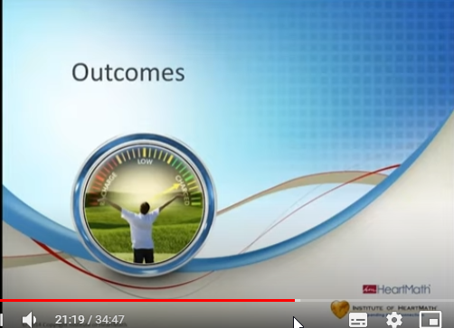

Κάνοντας το αυτό αρχίζουμε να βιώνουμε μια σειρά αποτελεσμάτων.
Έχει ενδιαφέρον αλλά αυτή τεχνική πλευρά και τα επιστημονικά στοιχεία αλλά οι περισσότεροι οργανισμοί και τα άτομα που ενδιαφέρονται ρωτούν: Και ποια τελικά είναι τα αποτελέσματα όλων αυτών που είπαμε; Ποια είναι τα πρακτικά αποτελέσματα;

Έχουμε συλλέξει αρκετά στοιχεία από την εφαρμογή των προγραμμάτων σε μεγάλες εταιρείες και οργανισμούς, όπου καταγράψαμε τα αποτελέσματα σε μεγάλο όγκο ανθρώπων.

Σημειώσαμε όχι μόνο αλλαγές στην κουλτούρα, στην παραγωγικότητα και τις εργασιακές σχέσεις αλλά και σημαντικές μειώσεις στις ασφαλιστικές να πάνε για θέματα υγείας, που σχετίζονται με ασθενή, κόπωση και εργασιακό στρες. Σημειώσαμε επίσης σημαντικές βελτιώσεις στο Ψυχικό και σωματικό τομέα των συμμετεχόντων, βελτιώσει την παραγωγικότητα, στις εργασιακές σχέσεις αλλά και μειώσεις στα εργασία καλά. (222 φαρμακοποιοί σε μεγάλη φαρμακευτική εταιρεία βραβεύτηκαν με βραβείο βελτίωση των επιδόσεων και καλής πρακτικής μετά από εκπαίδευση 6 εβδομάδων στο σύστημα HeartMath)
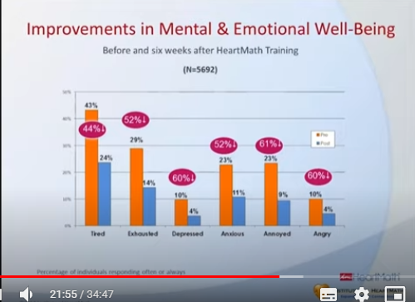
Όταν παρακολουθήσουμε πάνω από πέντε άτομα που έμαθαν τις τεχνικές του προγράμματος ερώτημα, χρησιμοποιήσαμε ένα επιστημονικά τεκμηριωμένο εργαλείο αξιολόγησης αποτελεσμάτων, που κάνει μετρήσεις πριν και μετά την εφαρμογή του προγράμματος.

Αυτό που είδαμε ήταν ότι με την εκμάθηση των τεχνικών HeartMATH και την αυξηση της συνοχής και της ειδικότητάς, σημειώθηκε μεγάλη υφεση στα επίπεδα κοπωσης ... (εδώ τα διαβάζω.)

Όταν βλέπουμε τοσο μεγάλες μειώσεις στις συμπεριφορές και τα συμπτώματα που σχετίζονται με το στρες κουμπί εσύ είναι φυσικό και αυτονόητο ότι αυτό θα επηρεάσει και την ποιότητα του ύπνου των ανθρώπων.

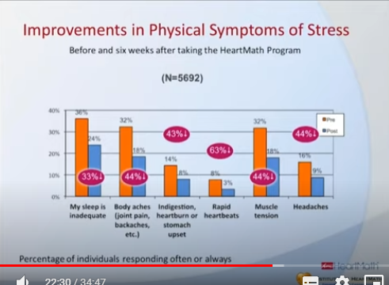

Η σωματικοί πόνοι, μπλαμπλά μπλα. Όλα αυτά τα πράγματα επηρεάζονται ξέρει ζούμε στην εποχή του άγχους το οποίο δείχνει να αυξάνεται συνεχώς και οι άνθρωποι χρειάζονται βοήθεια και χρειάζονται κάτι που θα τους βοηθήσει πραγματικά και άμεσα. Υπάρχει σημαντικός όγκος πληροφορίας που δείχνει ότι εισαγωγή αυτών των τεχνικών στη ζωή τους βοηθά καταλυτικά στην δημιουργία αυτών των αλλαγών στην ποιότητα ζωής και στην υγεία. Αλλάζει ο τρόπος με την πραγματικότητα.

Έχουμε συνεργαστεί με οργανισμούς υγείας και έχουν γίνει πάρα πολλές καταγραφές και αξιολόγησης. Δεν είναι πρακτικό να τα μοιραστούμε όλα αυτά εδώ αναλυτικά, αλλά μέσα από συγκεκριμένη έρευνα έχουμε δύο αποτελέσματα όπως μείωση της αρτηριακής πίεσης, μείωση του κόστους ασφαλιστικής φροντίδας για την υγεία, μείωση στους δείκτες διαβήτη, στο Στάνφορντ έγινε μία μελέτη που έδειξε ωφέλιμη επίδραση σε περιστατικά καρδιακής ανεπάρκειας, σημαντικές μειώσεις μόνο και μόνο που μαθαίνει Ευθύμης να είναι πιο συνοπτική, σημαντική μείωση στις καρδιακές αρρυθμίες, ακόμη και στο άσθμα.

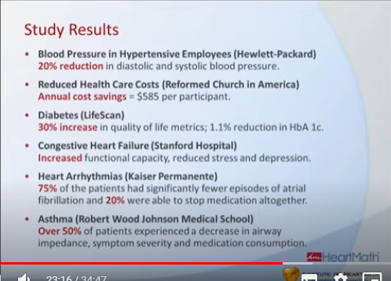

Και η λίστα συνεχίζει. Βελτίωση σε περιπτώσεις μετατραυματικού στρες, στην επίδραση των στρεσογόνων καταστάσεων στην υγεία των αστυνομικών, σε ασθενείς με υπερένταση, (σε κλινική στην σαουδική Αραβία).
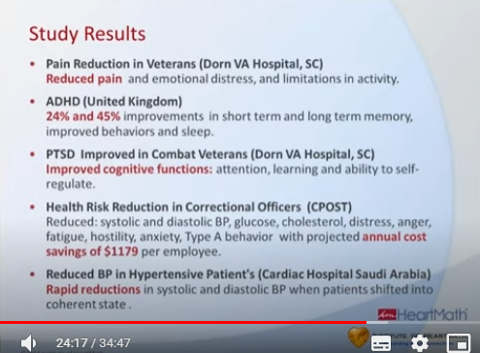

Όλα αυτά τα στοιχεία σας δίνουν μια αίσθηση της στήριξης που μπορείτε να πάρετε σαν χρήστης του συστήματος χάρμα. Εφόσον τα βήματα σας σας έχουν φέρει εδώ και κάτι στην καρδιά σας σας λέει ότι αυτό θα έχει αποτελέσματα για σας αλλά και για τους ανθρώπους που αγαπάτε η φροντίζετε, και θέλετε να το μοιραστείτε, υπάρχει ένας τεράστιος όγκος έρευνας και στοιχείων που μπορεί να σας υποστηρίξει.

Και φυσικά εμείς το hardware είμαστε εδώ να σας στηρίξουμε σε κάθε βήμα. Οπότε εδώ απλά σας έδωσα ένα παράδειγμα της σοβαρότητας και της τεκμηρίωσης αυτό που κάνουμε.

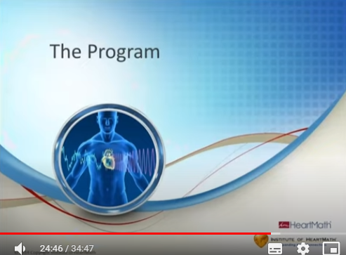
Ας δούμε τώρα το πρόγραμμα εκπαίδευσης και ας πάρουμε μία αίσθηση για το πως ρέει και περί τίνος πρόκειται.

- Είναι πρόγραμμα τεσσάρων ημερών. Πριν έρθετε έχετε ένα προσωπικό coach για τέσσερις φορές που παίρνετε προσωπική εκπαίδευση και τα εργαλεία έτσι ώστε να τα εφαρμόσεις στη ζωή σου και να αρχίσεις να βλέπεις την βελτίωση. ΑΥΤΟ ΜΠΟΡΕΙ ΕΙΝΑΙ ΤΟ ΠΡΩΤΟ ΠΡΟΙΟΝ ΑΛΑ ΓΙΑΤΡΟΥ.
- Όταν ολοκληρωθεί αυτό και αρχίσεις την εκπαίδευση την πρώτη μέρα βλέπεις πως παραδίδει το πρόγραμμα αυτό σε εκατοντάδες χιλιάδες ανθρώπων στον κόσμο και το βιώνεις σαν συμμετέχων.
- Τις επόμενες ημέρες μπαίνεις στην πραγματική εκπαίδευση και μαθαίνεις από τους συμμαθητές σου τους εκπαιδευτές σου και μαθαίνεις επίσης να παρουσιάζεις κι εσύ κάποια τμήματα ώστε να νιώσει αυτοπεποίθηση ότι μπορείς να το διδάξεις.
- Και την τέταρτη μέρα τίθενται όλες αυτές οι ερωτήσεις από τους συμμετέχοντες, πως το μοιράζομαι, πως κάνω marketing, θέματα στρατηγικής, μια ολόκληρη ημέρα αφιερώνεται σε αυτό.

ΣΤΟΧΟΙ objectives

Επιδιώξεις του προγράμματος είναι η εξής
- η αύξηση Της ατομικής αντιφατικότητες και των επιπέδων ενέργειας. Μας βοηθάει να σκεφτόμαστε καθαρότερα να έχουμε αυξημένη επίγνωση τα έχουμε ήδη αναφέρει όλα αυτά.

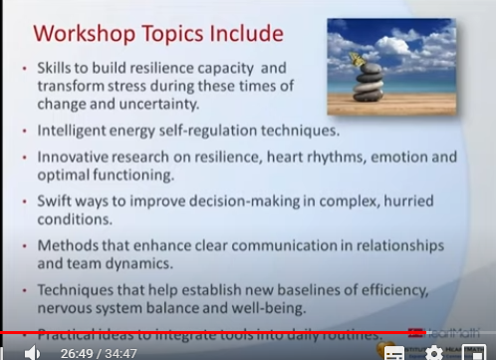
*********
Μηνύματα εργαστήριο περιλαμβάνει μια ολόκληρη σειρά δεξιοτήτων που σας βοηθούν να δημιουργήσετε και να ενεργοποιήσετε την ικανότητα ανθεκτικότητας άμεσα τη στιγμή που το χρειάζεστε, έτσι ώστε να ξεπερνάτε και να ανταποκρίνεται με τον καλύτερο τρόπο σε οποιαδήποτε κατάσταση συναντάται στην καθημερινότητά σας.

-Μαθαίνετε τεχνικές εξύπνησε ενεργεθακής και συναισθηματικής διαχείρισης.
-Αυτό όμως είναι βασισμένο σε μια σημαντική βάση επιστημονικής γνώσης που σχετίζεται με την βέλτιστη λειτουργία του σώματος μας, την δυναμική των σχέσεων, πως αυξάνουμε το επίπεδο βάσεις μας, το επίπεδο δηλαδή που ξεκινάμε την αυτοβελτίωση, πως ανυψώνουμε αυτό που σήμερα κατάσταση.
-Υπάρχει πολύ μεγάλη πληροφορία στο πρόγραμμα, από την οποία μπορείς να επιλέξεις τι θα χρησιμοποιήσεις άμεσα και τι όχι, ανάλογα με την κατάσταση που βρίσκεσαι και τις ανάγκες σου.
-Οι τεχνικές αυτές σχετίζονται με την λήψη αποφάσεων ή τη δημιουργία αποτελεσματικής επικοινωνίας και σχέσεων. Είναι πολύ πλούσιο και είναι δομημένο με ένα τρόπο που πράγματι πολύ αποτελεσματικά έτσι ώστε να μπορείτε να τα χρησιμοποιήσετε στην πραγματική σας ζωή.

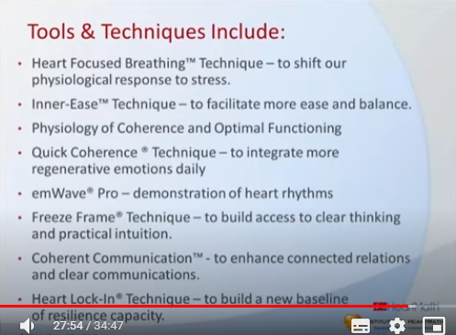

Εδώ είναι μια εικόνα των τεχνικών που διδάσκονται, μερικοί ίσως σχετίζεται με το χαρτί και επειδή τις έχετε ακούσει είναι περίπου το 60 τοις 100 των τεχνικών που θα σας δοθούν στο πρόγραμμα, εδώ βλέπουμε τις πιο ουσιαστικές
Εδώ είναι μια εικόνα των τεχνικών που διδάσκονται, μερικοί ίσως σχετίζεται με το χαρτί και επειδή τις έχετε ακούσει είναι περίπου το 60 τοις 100 των τεχνικών που θα σας δοθούν στο πρόγραμμα, εδώ βλέπουμε τις πιο ουσιαστικές.
- Η τεχνική της καρδιακής αναπνοής, που είναι μια πανέμορφη τεχνική που βοηθά στην μεταβολή της εσωτερικής μας φυσιολογικές στο λεπτό, μέσα σε λίγα δευτερόλεπτα
- Η τεχνική της εσωτερικής ροής ηρεμίας, πολλοί από μας θα θέλαμε να βιώνουμε ένα αίσθημα ηρεμίας και στη ζωή μας, αντί για αυτό το στρες που μας περιβάλλει. Αυτή η τεχνική είναι ειδικά σχεδιασμένη να μας βοηθά να εισάγουμε αυτό το αίσθημα άνεσης και ροής στο σύστημα μας και στους καθημερινούς μας ρυθμούς.
- Θα μάθουμε την επιστημονική πλευρά της συνοχής. Αναγνωρίσουμε τι συμβαίνει στο σώμα μας και πως οι τεχνικές μας το επηρεάζουν και με ποιο τρόπο εοιτυγχάνονται τα αποτελέσματα που δημιουργούμε.
- Η τεχνική της άμεσης συνοχής. Αυτή η τεχνική με την μεταβολή του καρδιακού ρυθμού.
- Και όταν δημιουργήσετε αυτή την μεταβολή στην φυσιολογία σας πως την διατηρείται; Πως εισάγουμε τα θετικά μας συναισθήματα για να δημιουργήσουμε ένα αναζωογονητικό ρυθμό ζωής ροής στη ζωή μας, με περισσότερη φροντίδα, περισσότεροι, κάθε λεπτό που περνά, χωρίς να χρειάζεται να σκεφτούμε όλες αυτές τις τεχνικές που συζητάμε τώρα, αλλά μόνο με την αναπνοή μας, δημιουργούμε αυτή την κίνηση ροής και συνοχής στην ζωή μας.
- Μπορείτε να εισάγετε λόγια, αυτό είναι πράγματι διασκεδαστικό, οι άνθρωποι το λατρεύω, και εγώ πάντα το απολαμβάνω όταν το χρησιμοποιώ. Εδώ μπορεί κανείς να δει τον καρδιακό του ρυθμό και την εσωτερική αλλαγή της φυσιολογίας του σε πραγματικό χρόνο, δηλαδή δηλαδή άμεσα την επίδραση των ασκήσεων που κάνει, πως και με ποιο τρόπο λειτουργούν στην φυσιολογία του και έτσι μαθαίνει πως να εκτελεί τις ασκήσεις πιο αποτελεσματικά.
- Και μετά έχουμε συγκεκριμένα εργαλεία για λήψη αποφάσεων, και επικοινωνία και τα λοιπά και τον τρόπο που με τα βάλουμε αυτό που λέμε φυσιολογική μας κατάσταση σε μια κατάσταση που είναι πιο επιθυμητή και θα είναι το σημείο από το οποίο ακόμη περισσότερο, η το σημείο αναφοράς, όταν φεύγουν προς την από την εσωτερική μας ισορροπία.

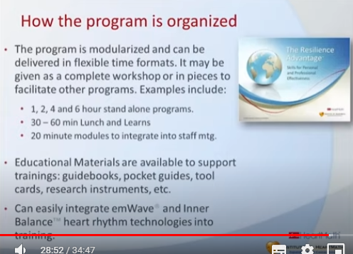

Πως είναι οργανωμένο το πρόγραμμα. Εικόνα λίγο-πολύ δόθηκε ήδη, αλλά η ομορφιά του προγράμματος είναι δομημένο σε διακριτές ενότητες, που μπορούν να σταθούν και μόλις τους ανάλογα με τις ανάγκες σας. Έτσι μπορείτε να εισάγετε σε διαφορετικά παιδιά την κατάσταση στη ζωή σας αυτό το εργαλείο, για αυτή τη μέθοδο η γνώση, που χρειάζεται για το συγκεκριμένο σκοπό.

Αν εργάζεστε με άλλους ανθρώπους στον τομέα της ευεξίας τις θεραπείες και τις εξελίξεις, την βοηθάτε ανθρώπους να επιτύχουν στόχους, είτε αυτή είναι εργασιακή είτε εκπαιδευτικοί, είτε στον αθλητισμό, μπορεί να διαθέτετε οι διαδικασίες αποτελεσματικά εργαλεία,,, που της εφαρμόζεται ήδη στην πράξη, είτε της με εκπαίδευση οι παρουσιάσεις Και αυτό που θα θέλετε είναι να πάρετε κάποια συγκεκριμένα κομμάτια γνώσεις του εργαστηρίου και να τα εντάξω και στα δικά σας προγράμματα. Ένα κομμάτι της συνεργασίας μας αφορά να το κάνετε αυτό. Να βρούμε μαζί τον καλύτερο τρόπο εντάξετε την νέα αυτή δομημένη γνώση και δεξιότητες που θα αποκτήσετε σε αυτό που ήδη κάνετε πολύ καλά μέχρι σήμερα. Έτσι ώστε να χρησιμοποιείται αυτό ακριβώς που χρειάζεστε για να ενδυναμώσετε αυτό που ήδη έχετε.

Αλλά κομμάτια είναι καλύτερα για εργαζόμενους η διευθυντικά στελέχη, αλλά για διαχείριση τραυματικού στρες, αλλά για παιδιά. Είναι ευέλικτο και μπορεί να ντυθεί εύκολα. Υπάρχει επίσης αρκετό υλικό που υποστηρίζει την εκπαίδευση, βιβλία, φυλλάδια, οδηγεί,. Στόχος είναι να μπορούμε να υποστηρίξουμε την γνώση που προσφέρει το εργαστήριο και μετά την ολοκλήρωση του, έτσι ώστε να μπορέσετε πραγματικά εφάρμοσε την ένταξη της τη ζωή και την δράση σας. Ειδικά για όσους επιλέξουν την χρήση των συσκευών το μοιραστούμε με άλλους, τους δικούς τους ανθρώπους ή τους πελάτες του, Η χρήση συσκευών λειτουργήσει ως κέντρο, γύρω από το οποίο μπορεί να αναπτυχθεί περισσότερη γνώση σε όλα τα επίπεδα.

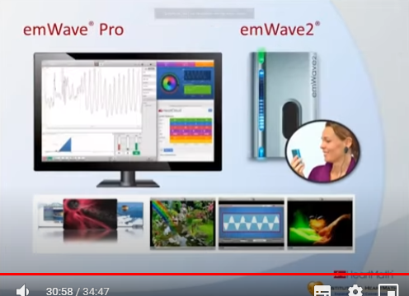

Ναοί συσκευές βίο ανάδρασης. Στα αριστερά βλέπετε το ευ we προ, και είναι αυτό που φαίνεται στην κομπιούτερ. Αυτό που κάνει είναι να αναλύει το ρυθμό της καρδιάς σε πραγματικό χρόνο και καθώς πειραματίζεστε με τις τεχνικές κίνησης από ένα χαοτικό ρυθμό σε ένα συνεκτικό ρυθμό. Και όσο παραμένετε σε συνοχή και αυτό το βλέπω, τόσο περισσότερο είτε μέσα σας η κατάσταση της αρχής και δημιουργείται ένα εσωτερικό σημείο αναφοράς για το πως είναι και ένα σώμα να βρίσκεται σε συνοχή.

Δεν εξαρτάται από την τεχνολογία, ούτε είναι απαραίτητη για την εφαρμογή των ασκήσεων αλλά είναι ένα εκπληκτικό εργαλείο προπονήσεις και μια σημαντική πηγή μάθησης διότι δυστυχώς, ένα κομμάτι του φαινομένου της ανάπτυξης του στρες, είναι ότι γίνεται συνηθισμένη κατάσταση για το σύστημα μας. Αρχίζουμε και δεν αντιλαμβανόμαστε κάνει ότι έχουμε στρες εγκλιματίζεται σε αυτό το βιώνει ως φυσιολογική κατάσταση.

Η τεχνολογία μας βοηθάει να μπαίνουμε σε μια διαφορετική συχνότητα και να βιώνουμε μια άλλη εσωτερική κατάσταση η οποία είναι διαφορετική από αυτό που έχουμε συνηθίσει. Και έτσι μπορούμε και να αντιλαμβανόμαστε την διαφορά των δύο αλλά και να διδάσκουμε το σώμα πώς να μπαίνει σε κατάσταση συνοχής και ποια είναι η αίσθηση όταν κάποιος μπαίνει σε αυτή την κατάσταση.

Το and we σου δίνει και αρκετή έμπνευση και κίνητρο να κάνεις πρακτική μέσα από παιχνίδια που οπτικό πιουν το βαθμό συμμετοχής που πετυχαίνεις.

Υπάρχει και η φορητή συσκευή πως δουλεύει με τα smartphones το iPad.

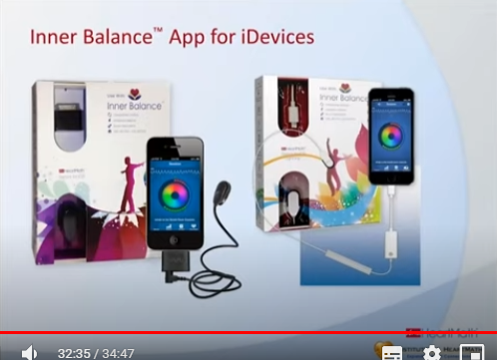

Αυτό που έχεις μαζί σου και μπορείς να το χρησιμοποιήσεις οποιαδήποτε στιγμή έχεις 5-10 λεπτά για σένα. Στην αμερικη αυτή η συσκευή ειναι πολύ δημοφιλής στις νοσοκόμες . Έχει και ένα coach in στα αγγλικά, που σε καθοδηγεί στη διαδικασία.

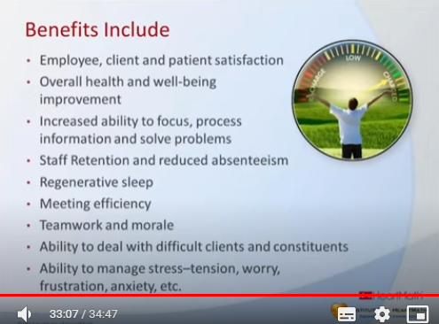

Κλείνουν τα οφέλη που αποκομίζουν από την εκπαίδευση. Σίγουρα μέχρι τώρα θα έχετε εντοπίσει κάποια σημαντικά την Θεανώ θέλει εσάς, αλλά γενικά τα οφέλη αγγίζουν το επίπεδο της υγείας, εφαρμογές σε οργανισμούς και βελτίωση της υγείας τους και του εργασιακού περιβάλλοντος, στο πεδίο των στρατηγικών επιλογών και αποφάσεων, διευρύνει τις επιλογές, αλλά και στο απλό και βασικό επίπεδο του πως μπορούμε να γίνουμε συνέταιροι πώς να βελτιώσουμε τις σχέσεις μας, πώς να χτίσουμε μία δυνατότερη σχέση με τους αγαπημένους μας, αλλά και με τον εαυτό μας, να είμαστε πιο αυθεντικοί. heartworks.gr/ofeli/

Αυτά είναι πληροφορίες θα βρείτε στην σελίδα τάδε Όπου μπορείτε να κλείσετε ένα ραντεβού με τον εκπαιδευτή μας για να διερευνήσουμε μαζί εάν το πρόγραμμα αυτό είναι κατάλληλο για εσάς
Όπου μπορείτε να κλείσετε ένα ραντεβού με τον εκπαιδευτή μας για να διερευνήσουμε μαζί εάν το πρόγραμμα αυτό είναι κατάλληλο για εσάς.

